«БҰЛАҚ КӨРСЕҢ КӨЗІН АШ» айдарында
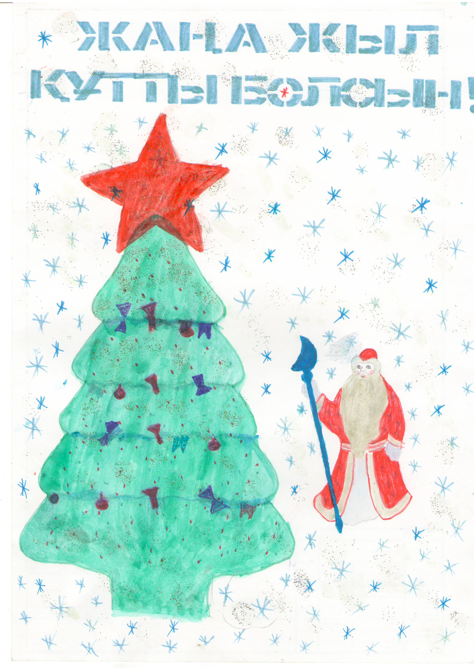
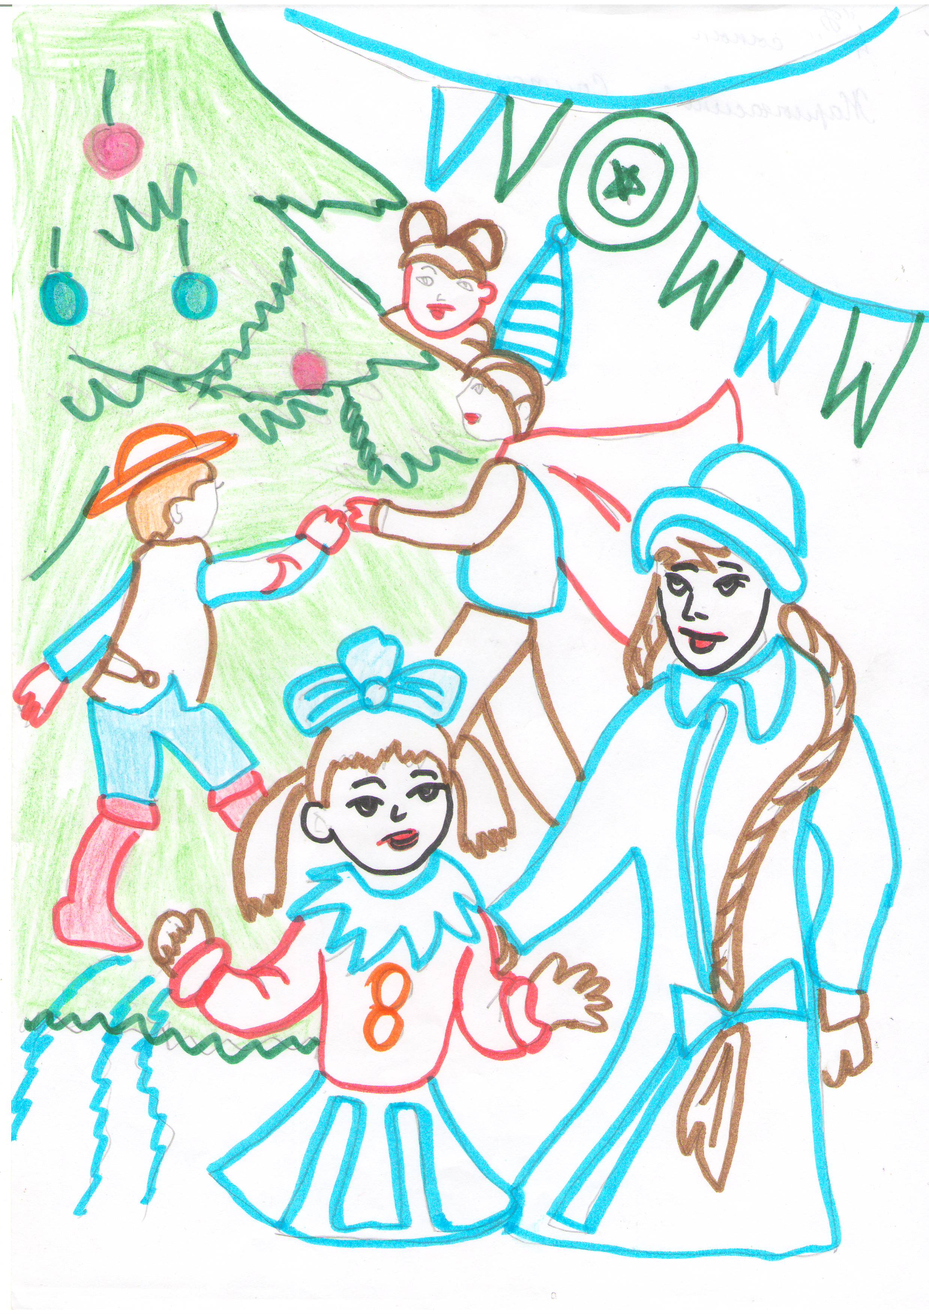
Туған елім
Туған жерім- қазақ елі,
Алтын менің бесігім.
Қуат алып бір өзіңнен,
Аштым дүние есігін.

Ұрпағың болу ардақты-
Бұл өмірде тілегім.
«Отан» -деп мәңгі өмірде
Соғар менің жүрегім.
Жамал ЖАКЕНОВА, 4 «б» сынып оқушысы.

Тәуелсіздік күні.
Отан! – деген сөзім қандай әдемі!
Көзге елестер бүкіл қазақ әлемі.
Таңдандарды жан – жаымды – бай өлке.
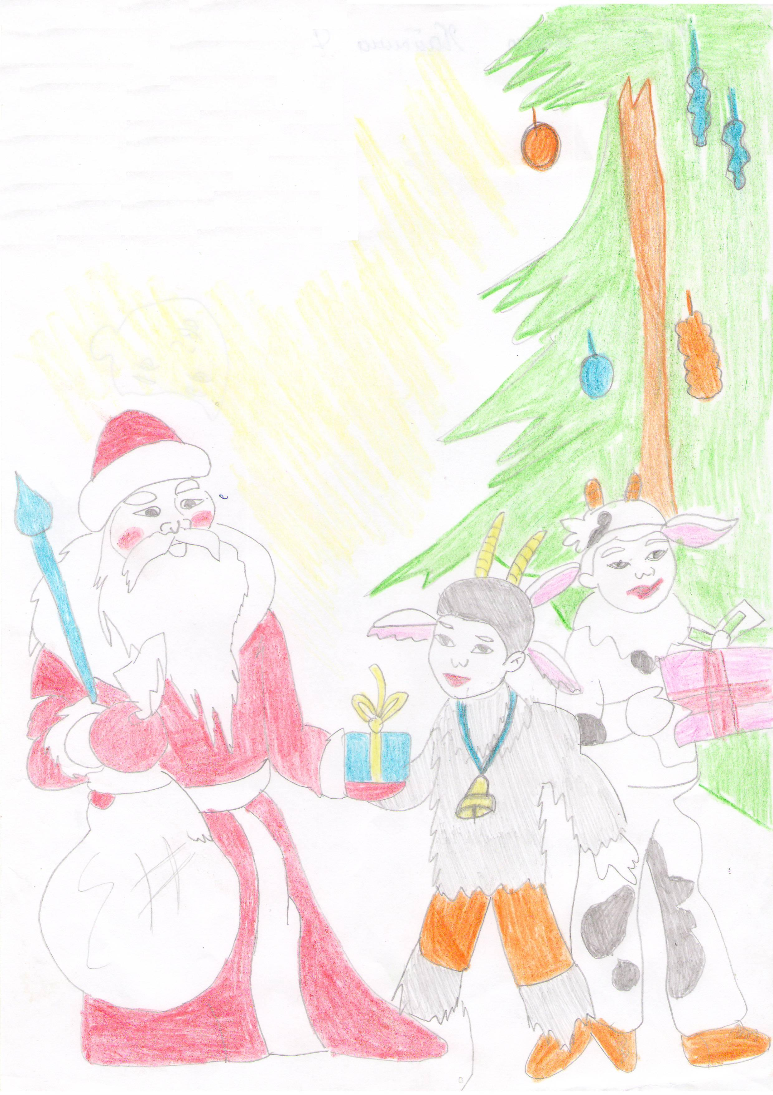
Қарапайым , кең дастархан әдебі.
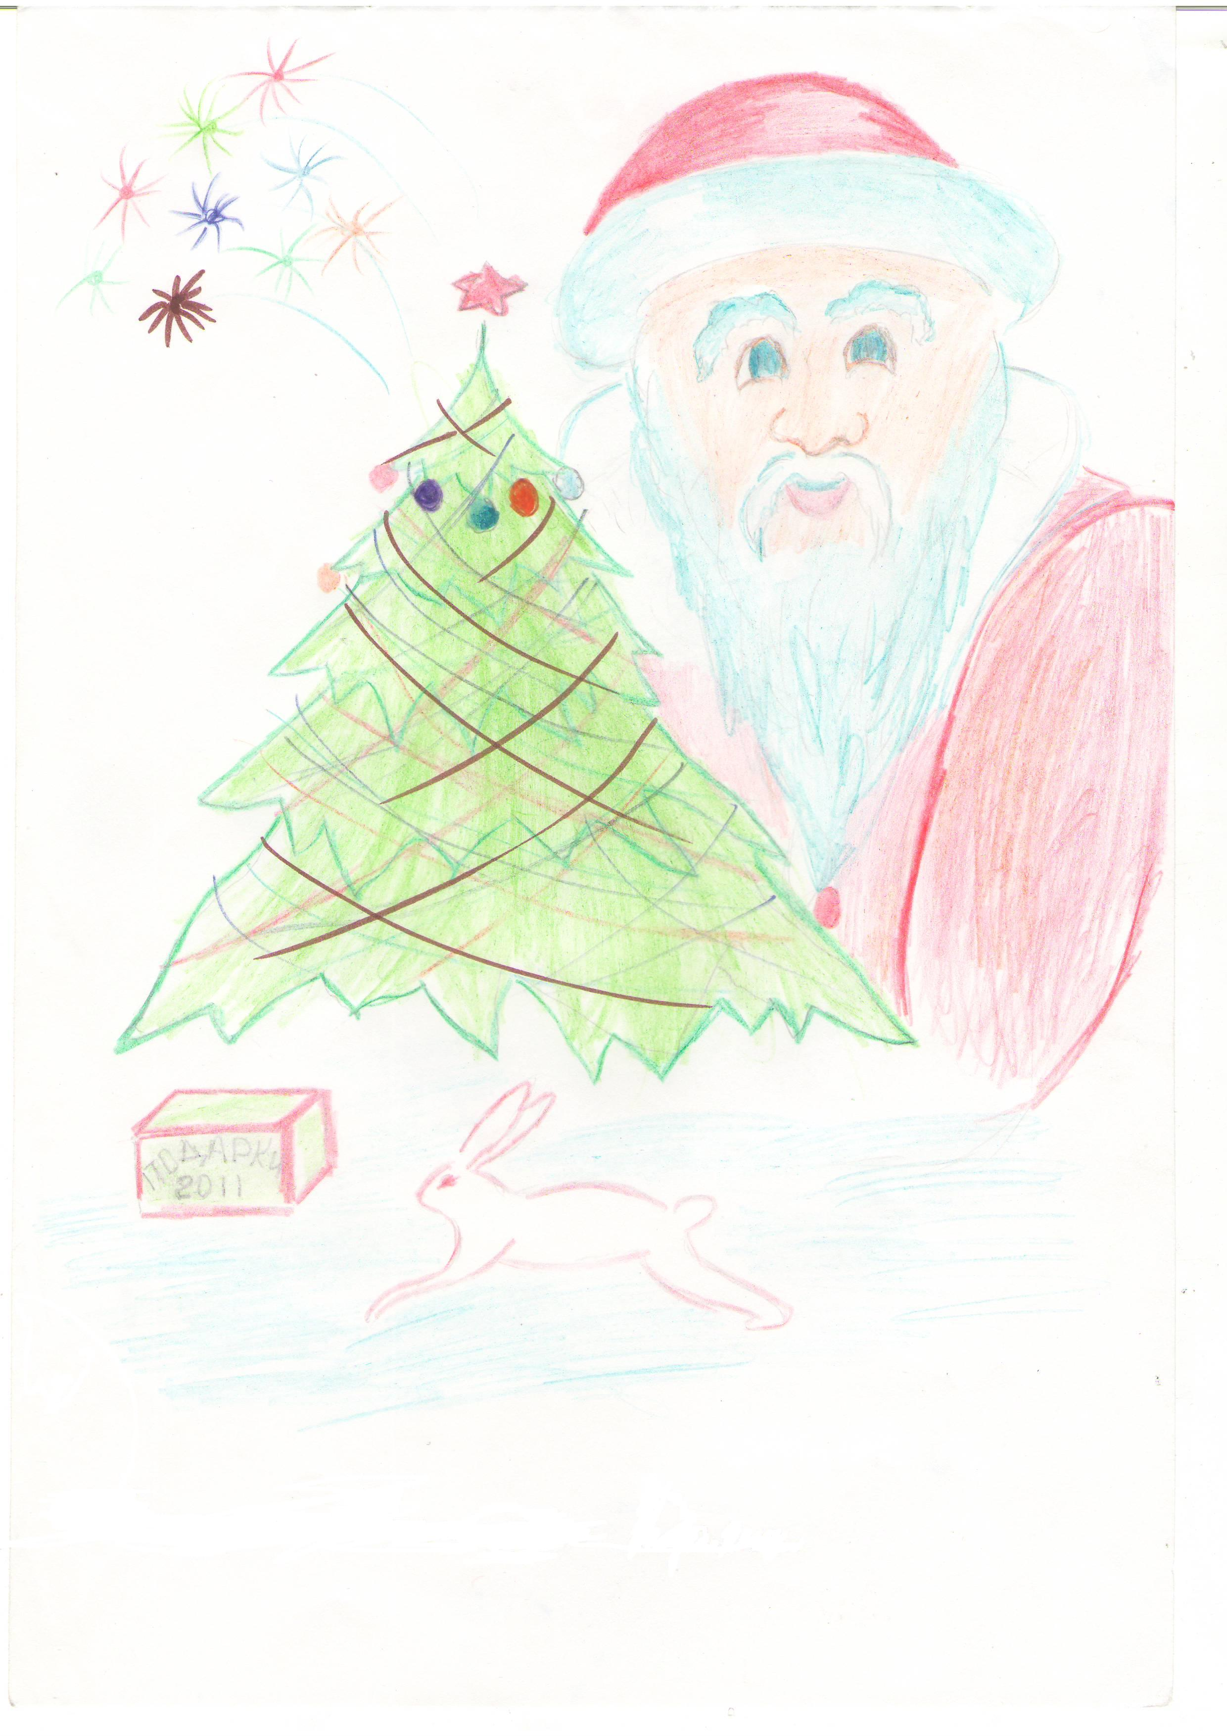
Атам қазақ аңсағаны еркіндік,
Сақтау үшін азаматтықты бекіндік,
«Қастығы жоқ қазақ» деген аңыз бар,
«Татулықтың символымыз» сертім нық.
Камила СЕРИМБАЕВА, 3 «б» сынып оқушысы.

Жаңа жыл – жаңа ән

Жаңа жыл жаңаша
Қуантар жанымды.
Сол күні күтемін,
Ертегі таңымды.

Бір елі бойым да
Өскендей болады.
Жаңа ой, жаңа жыр
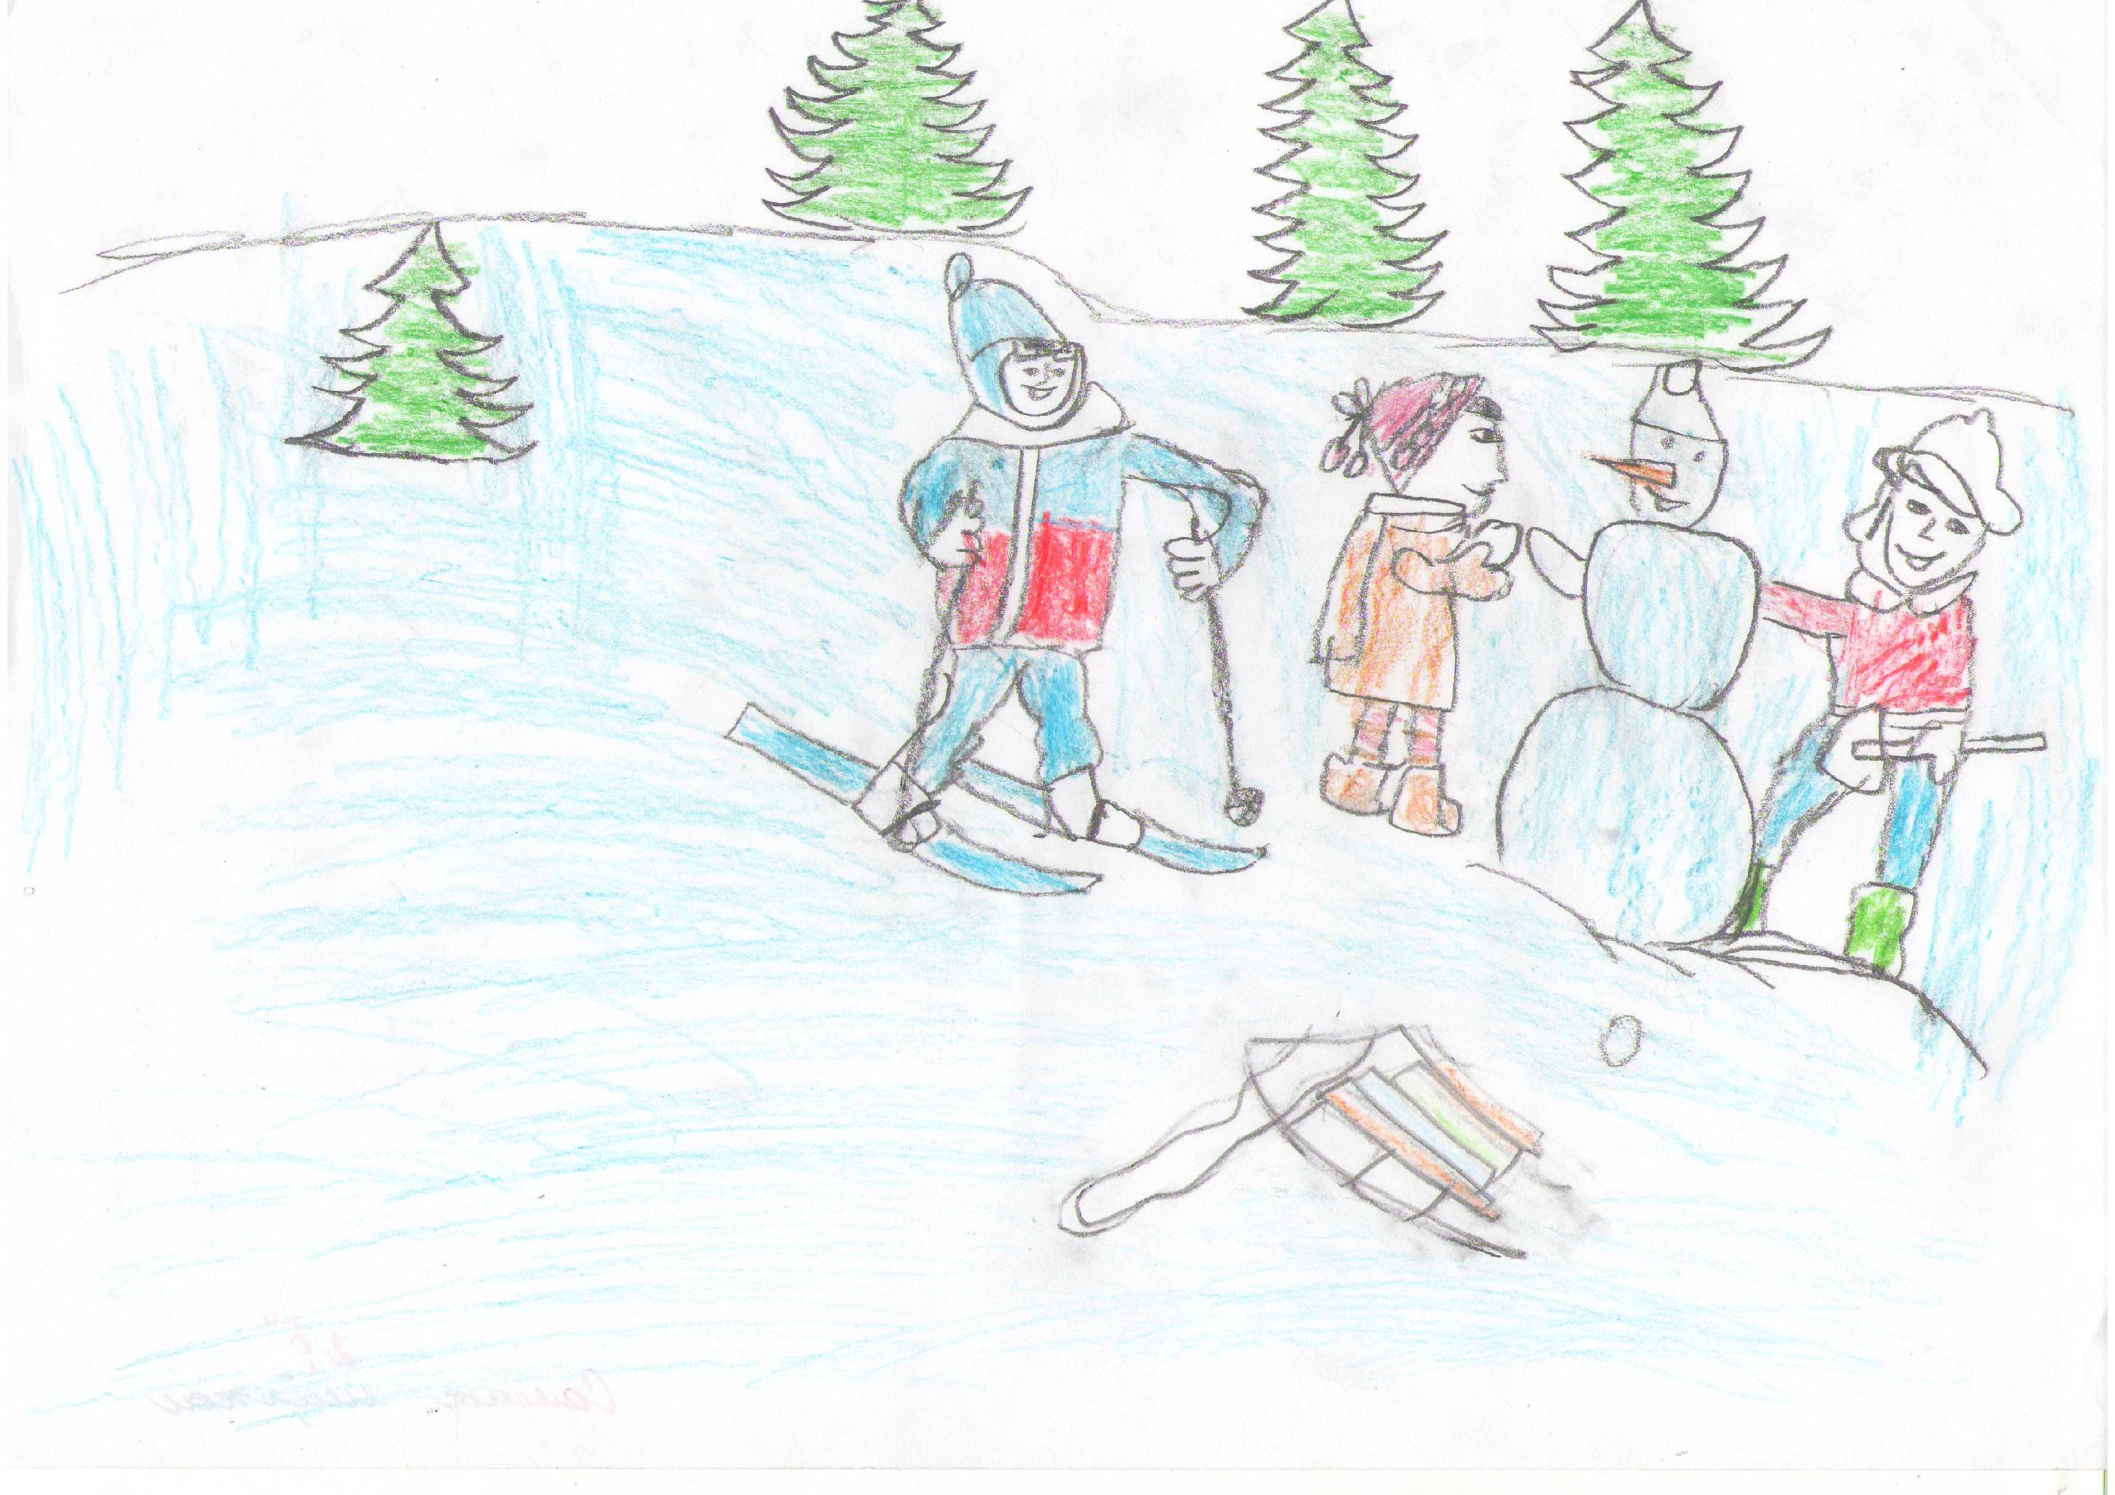
Санама қонады.

Қуаныш жүректі ,
Ерекше толғайды,
Сондықтан шыршаға
Бармасам болмайды.

Шаттықты әкелер.
Аяз ата, Қарша қыз,
Жүріңдер барайық
Шыршаға баршамыз.
Айдана Курашева, 5 «а» сынып оқушысы.

Тілге құрмет – елге құрмет
Тіл адамдардың қарым-қатынасының басты құралы. Адамдар тіл арқылы бір-бірімен хабарласады, пікір алмасады. Өз ойларын тіл арқылы жеткізе алады. Қазақ халқы өз тілін ардақтап кие тұтқан. Тіл құдіретін танып, «Өнер алды қызыл тіл», -деп дәріптеген. Сонымен қатар тілдің тәттісі де, ащысы да, жұмсағы да, қаттысы да болатындығын айтқан. Жақсының сөйлей білгені – жарым ырыс, жаманның сөйлей білмегені қор еткені болып саналады. «Жақсы байқап сөйлер, жаман шайқап сөйлер»,- деп те халқымыз тегіннен тегін айтпаған. Адам тіл арқылы қанша жақсылық істесе, тіл арқылы дәл соншама жамандық та жасай алады екен. Мысалы, адам қиын жағдайға тап болғанда, жақсы адам оған орында сөз айтып, жұбата алады. «Орынды айтылған сөз – орнына қағылған шеге сияқты» деген мақалдың мәні де осында. «Сүңгінің жарасы бітер, тіл жарасы бітпес» дегендей сөйлеген кезде абайлап сөйлеген дұрыс. Өйткені, «Сөз – атылған оқ», оны қайтарып алу мүмкін емес. Сондықтан да жылы-жылы сөйлеп, кісілердің жүрегін тек қуанышқа бөлей берейік дегім келеді.
Азиза ЕСІМБАЕВА, 9 «а» сынып оқушысы.

Театр күні
Желтоқсан айының 4-жұлдызында мектеп оқушылары мен мұғалімдері қаламыздағы Ж. Аймауытов атындағы қазақ драма театрына барды. Театрда болған «Табалдырығына табың» атты қойылымды біздің 300-ге жуық оқушы тамашалап, өздеріне рухани азық жинады.
Қойылымның берер тәлім-тәрбиелік мәні зор болды. Онда шынайы өмір көріністері орын алды. Негізгі мазмұны ата-ананың, киелі қара шаңырақтың қадірін білу желісіне құрылды. Өкінішке орай, қазіргі кезде ер жетіп, ес білген өз табалдырығын ұмытып, «Болдым, толдым...» деп бас көтеріп, кеудесін кере жүретіндер де, ата-анадан безіп, көздерін жәудіретіп, қара есікке телміртіп қоятындар да аз емес. «Табалдырықтан биік тау жоқ» деп тегін айтылмаса керек-ті.
Бұл қойылым маған ерекше бір аяушылық сезімін қалдырды. Оны көре отырып, өмірдегі кейбір жағдайлардан сабақ алдым, жақсысын үйреніп, жаманынан жирендім. Әсіресе, театр әртістерінің қойылымды өте бір шеберлікпен ойнағаны мені ерекше таң қалдырды. Алдағы уақыттарда осындай қойылымдарға, рухани жан азығын жинайтын орындарға жиірек барып тұрсақ екен деймін.

Алма НҰРБАЕВА, 8 «Б» сынып оқушысы

Ана
Ана - бақыт,
Ана – шаттық,
Ана – қуаныш
Ана – жер бетіндегі ең ардақты да, аяулы адам. Ол өзінің баласы үшін терең теңізді кешіп өтуге бар. Ана баласына қамқор болып, мәпелеп өсіреді. Оған еркелетіп: «құлыным, ботам, жаным, алтыным, балапаным, күнім, айым, жарығым» деген сөздерді жан-тәнімен айтады. Айналадағы ең сүйікті де сүйкімді заттар мен теңейді. Бұл оның баланы жақсы көргендігінің белгісі. Бала да анасын сыйлап өтуі қажет. Оның айтқанын орындап, тілін алып, оқуын жақсы оқыса, анаға одан асқан бақыт болмайды. «Меккеге анаңды үш рет көтеріп, апарсаң да ана алдындағы парызыңды өтей алмайсың» деген сөз бар. Сондықтан ананың мәпелеп өсуруі, мадақтап, аймалауы дүниедегі сезімнің бәрінен де артық. Ананың ақ сүтін ақтау – дүние есігін ашқан әрбір жанның міндеті.
Менің анам мейірімді де, ақылды, сүйкімді жан. Өз анамды бақытты ету үшін оқуымды жақсы оқып, тілін алғым келеді. Анамның бір тал шашыңа зақым келгенің, мөлдіреген көздерінен жас аққанын қаламаймын. Мақтанышым болған , саябағым болған менің анамның есімі – Назгул. Тіпті есіміне көркі ай келген анам күлген кезде гүлдей жайнайды. Мен ауырғанда ылғи жанымда болатын, аялайтын анамды сиқыршыға теңегім келеді.
Мен өз анамды қатты жақсы көремін! Және ақ сүтін ақтағым да келеді!
Айдана АЛПЫСОВА, 6 «а» сынып оқушысы.

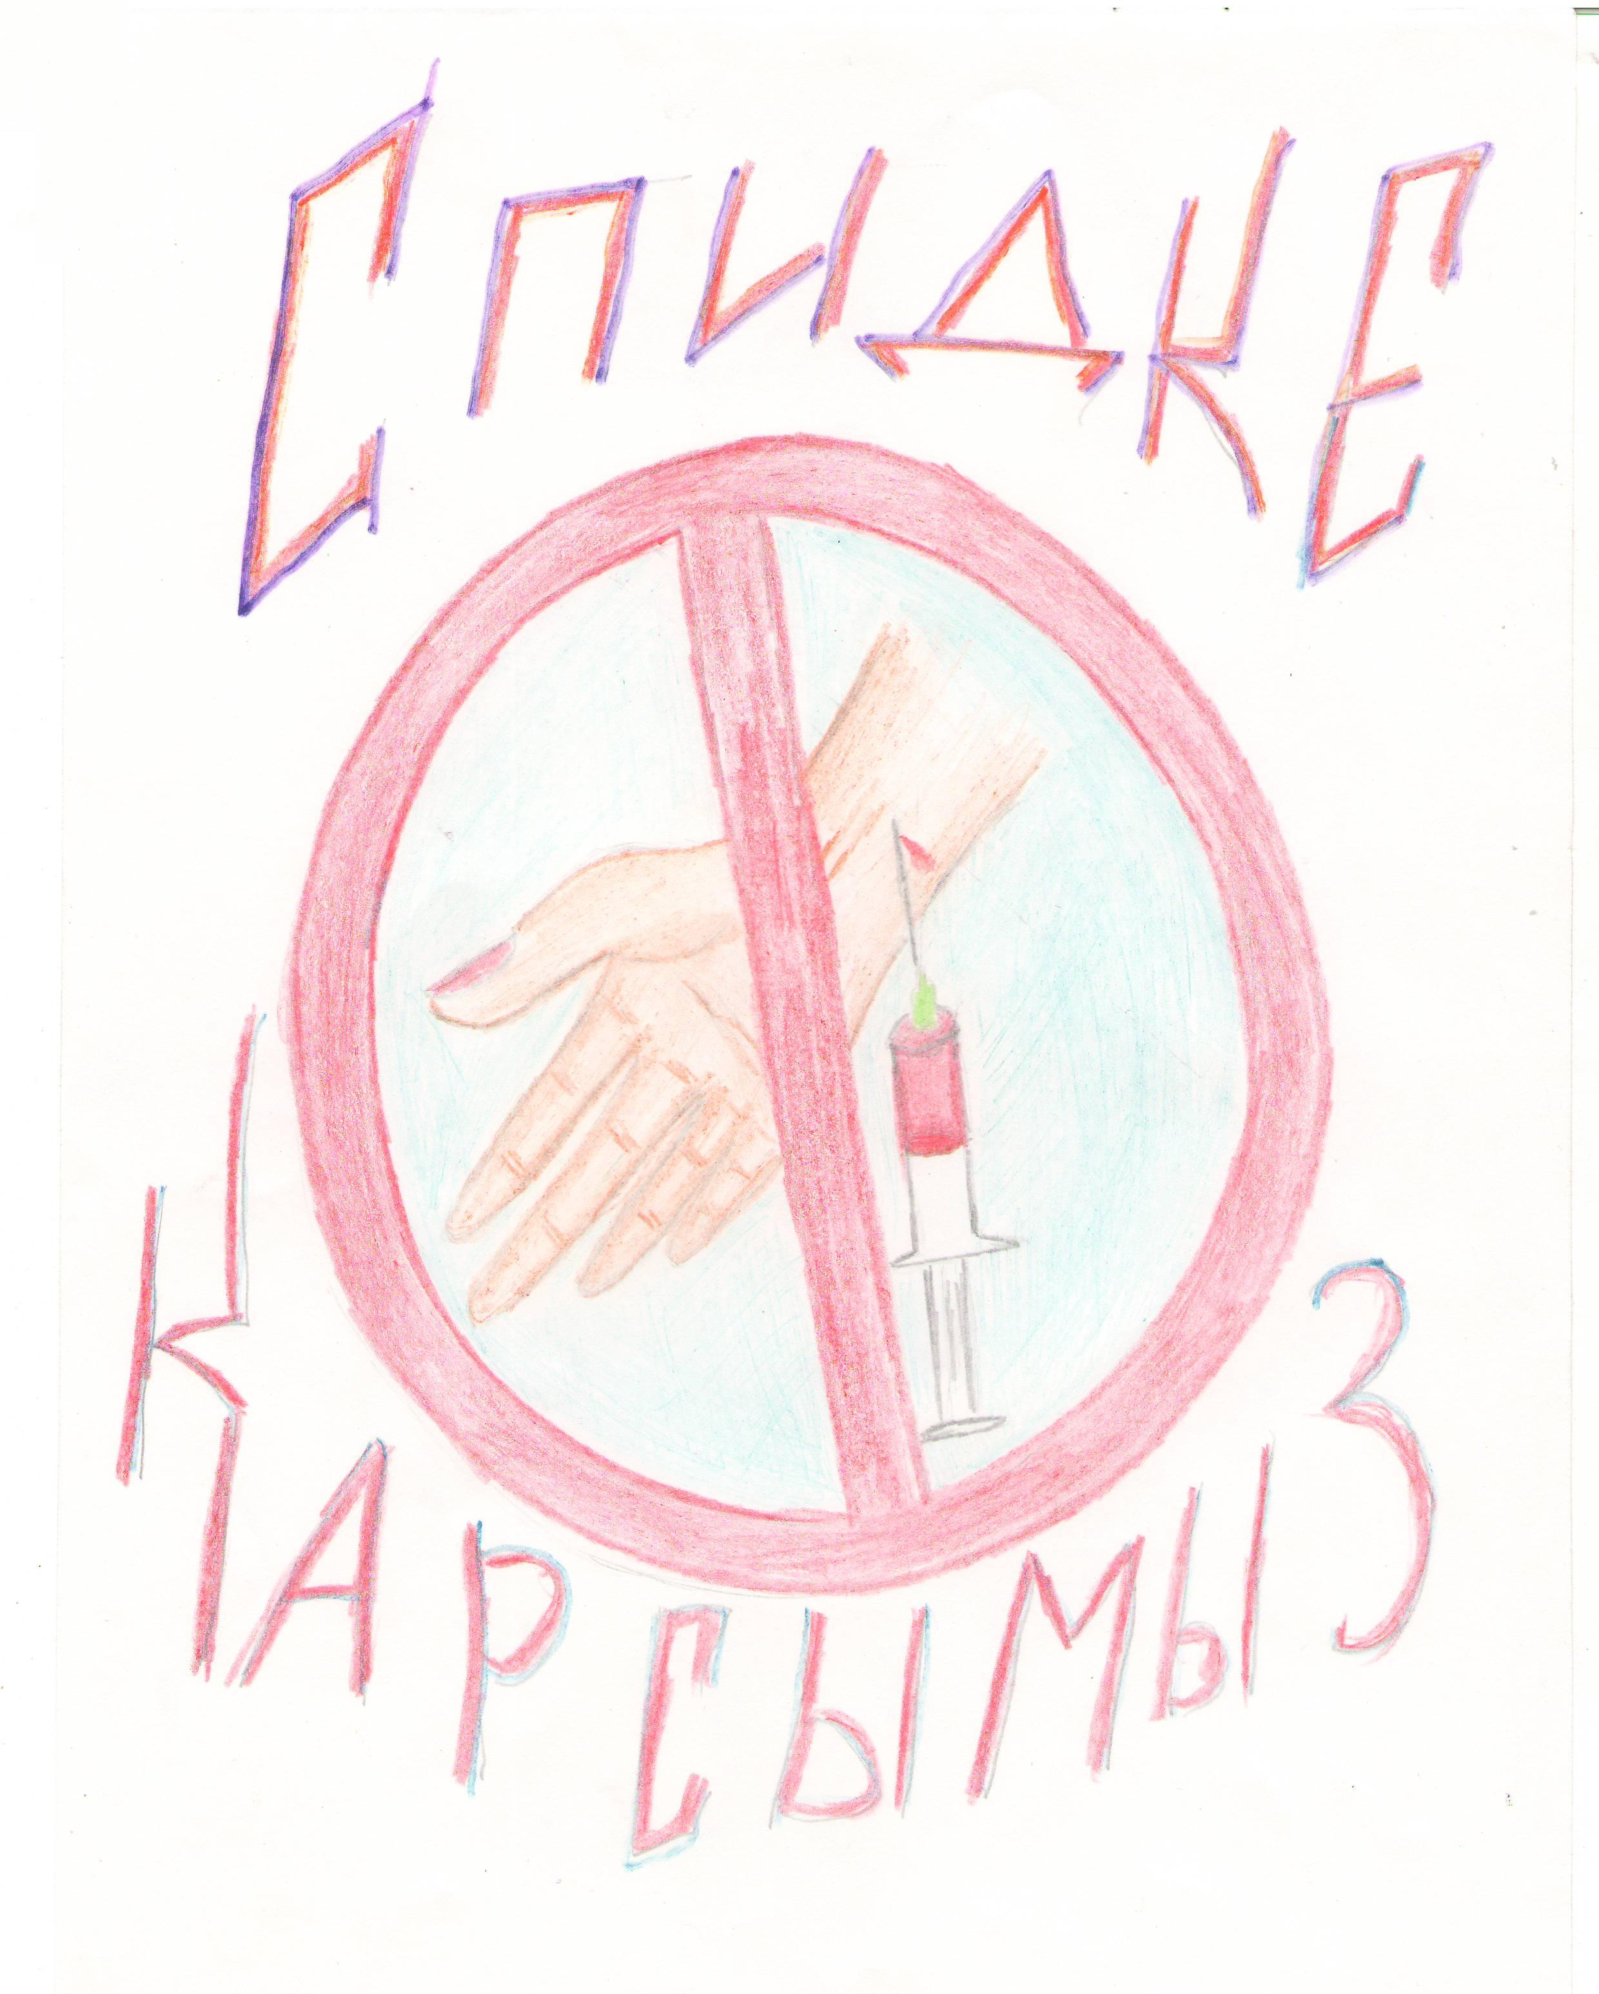
«СПИД-ке қарсы күрес» күні
1-желтоқсан «Бүкіләлемдік СПИД-ке қарсы күрес күніне»
байланысты мектебіміздің спорт залында шеру ұйымдас
тырылды. Бұл шеруге 5-11 сынып аралығындағы оқушылар
толықтай ат салысты. Әр сынып әдеттегіше түрлі мазмұнда
ұрандар әзірлеп, оларды бірлесе айтып, өздерінің осы
іңдетке қарсылықтарын білдірді. Қабырға газеттерін шығарды.
Валеология пәнінің мұғалімі Клара Шарапатқызы осы тақы
рыпта мәлімет оқып, оқушылардың ой-өрістерін тереңдете
түсті.
Әлемді жайлап бара жатқан бұл дерттің адамзат өміріне
келтірер зардабы мен зияны ұшан теңіз. Қазіргі уақытта қырық мыңнан астам адамның осы іңдетке шалдыққаны белгілі болып отыр. Ауруды жұқтырып алушылардың басым бөлігі – есірткі пайдаланатындар екені белгілі. Осындай шипасыз дерттің бетін адамзат баласынан ары қылсын, денсаулығымыз мықты болып, еліміз тыңыштықта өмір сүрсін дегім келеді.

Сапура МҰРАТ, 7 «А» сынып оқушысы

Менің қалама да қыс келді
Міне, көптеген күткен қыс мезгілі де жетті. Біздің қаламызда аппақ қар жапалақтап жауып, жер бетін жауып тастады.Көше бойындағы ағаштар мен шыршалар қардан аппақ қалпақ киіп, әдемі көрініс беріп, қыс сұлулығын асыра түсуде.
Қыс келіп, күн суыта бастады. Адамдар жылы киініп, жұмысына, ал балаларда қалың киініп мектепке барады. Мектептен соң үй тапсырмасын істеп, сыртқа шығып, сырғанақ тебеді. Балалар бірлесе жүріп аққала жасап, оның басына шелек кигізіп, қолына күрек пен сыпырғыш ұстатып, аулаға орналастырады. Қыс үлкендерден көрі кішкента балаларға өте қызық.
Жақында Жаңа жыл келеді. Әр адам, әр бала, әр отбасына Жаңа жылды қуанышпен күтеді.Біздің қаламыздың ортасында үлкен шырша орналасқан. Ол өте әдемі. Оның үстінде үлкен жұлдыз бар. Мен отбасымен бірге шырша қасындағы сырғанақ тептім. Біз өте көңілді болдық. Мен өзімнің сүйікті достарым:
Айбота, Ақбота, Болатбек, Айгүл, Айжанды көрдім. Бір біраз сырғанақ теуіп, көңілд күйдеі үйге қайттық. Мен қыс мезгілін осындай кереметтері үшін ұнатамын!
Жамал ЖАКЕНОВА, 4б сынып оқушысы.

Қыс келді.
Қыс келді. Күн суыта бастады. Жер аппақ қар жамылған. Далада әдемі-әдемі қар жамылған ағаштар, қаланы әшекейлеп тұр. Ауыл-аймақтар қысқа дайын. Барлық адамдар жылы киіне бастады. Себебі, күннен –күнге ауа-райы суыта бастады. Балалардың бәрі қуанышты. Олар аққала жасап, коньки, шаңғымен сырғанап жүр. Қыс келгелі балалар далада көп айнайтын болды. Жағажайға әдемі шырша қойып, жарқыраған шамдармен әшекейлеп қойды. Жағажайдың қасында мұз айдынын жасады. Қыста мерекелер өте көп. Оларға: «Жаңа жыл», «Тәуелсіздігі күні» жатады. Он алтыншы желтоқсанда «Тәуелсіздік күнің» мерекелейміз. Ай соңында «Жаңа жыл» мерекесі болады. Балалар «Жаңа жылды» асыға күтуде. Мен қыс мезгілін ұнатамын.
Кеңес Айгерім, 4 «б» сынып оқушысы
Сөзжұмбақ «Қ»

1.Қыс алғашқы айы
2. Жыртқыш аң
3.Ұшарын жел, қонарын сай білмес...
4.Бас киім
5.Су жүрек(синоним)
Олжас Сүлейменов, 4 «б» сынып оқушысы
«Үкілі үміт» Павлодар қаласындағы
№19 қазақ орта мектебінің газеті.
Мектеп директоры Т.К.Нөгербаев.
Газеттің редакторы Қ.Б.Шөлбаева.
Мектеп тілшілері
Г.С.Әлкеева. Қ. Аманбай.
Мекен-жайы:Павлодар қаласы,
Қ.Қамзин көшесі, 62/1
Тел: 61-52-23. Факс: 61-52-59
Газет Павлодар қалалық
Павлодар облыстық «Баспасөз үйі» ЖШС баспаханасында басылды.1 баспа табақ.
Газет айына 1 рет шығады.

